Дополнительная общеобразовательная программа «Модерн»

(2 год обучения)

Педагог дополнительного образования –
Гаврилова Анжела Сергеевна

16.05.2020
Тема занятия
«Репетиция»
- Поклон.

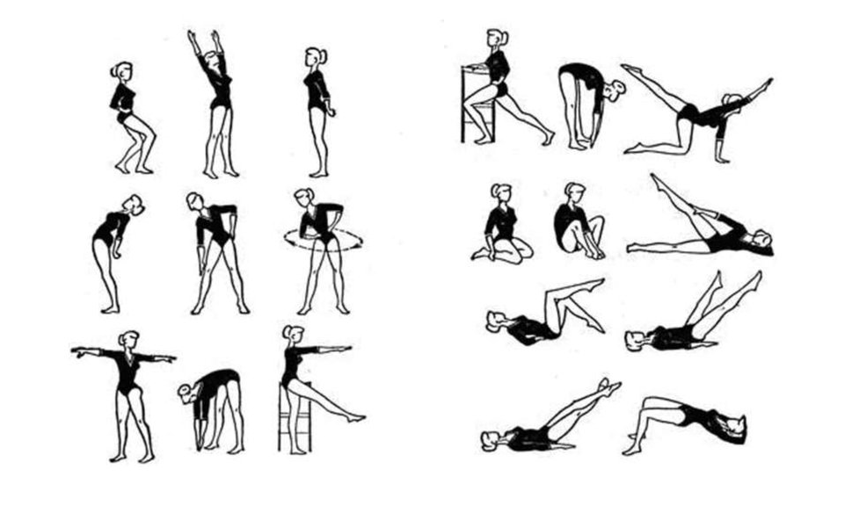
- Разминка на все группы мышц (шея, плечевой и локтевой суставы, тазобедренный, коленный суставы, голеностоп).
- Растяжка.

- Отработка акробатических элементов.

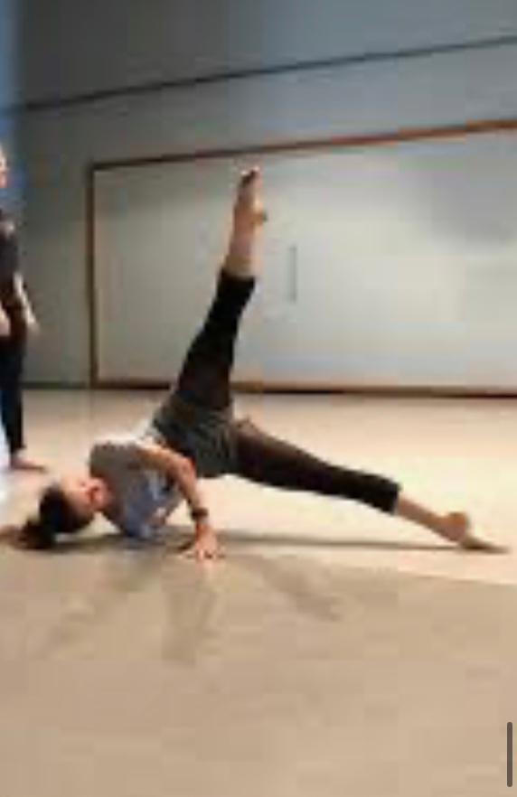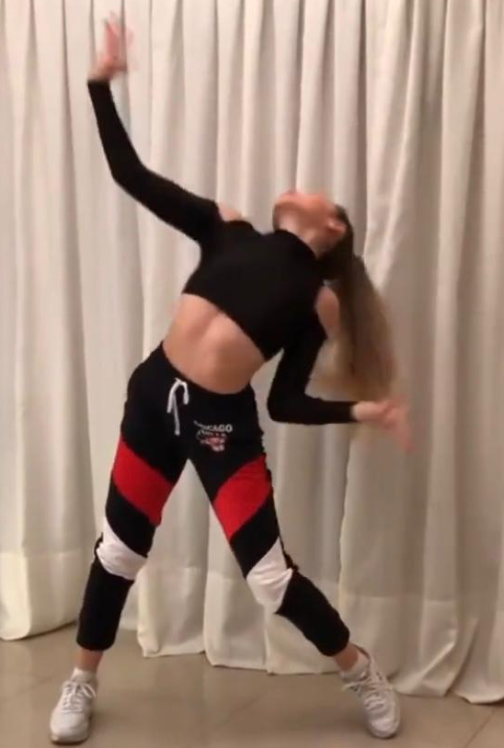

- Повторение выученных танцев.

- Поклон.

